闲来无事，做个SSM多模块框架的搭建，以此来打发无聊的时光吧。

框架的架构图

common-parent：所有项目的父项目，用来管理所有项目中使用的jar包及其版本。

common-utils：公共工具类项目，继承于common-parent。将被打成jar包供其他类使用。

projectOne-parent：项目一，继承于common-parent。

projectOne-pojo：项目一的一个模块，依赖于projectOne-parent。打成jar包

projectOne-mapper：项目一的一个模块，依赖于projectOne-pojo。打成jar包

projectOne-service：项目一的一个模块，依赖于projectOne-mapper。打成jar包

projectOne-web：项目一的一个模块，依赖于projectOne-service。打成war包

1. IDEA环境搭建步骤

1.1 新建空项目

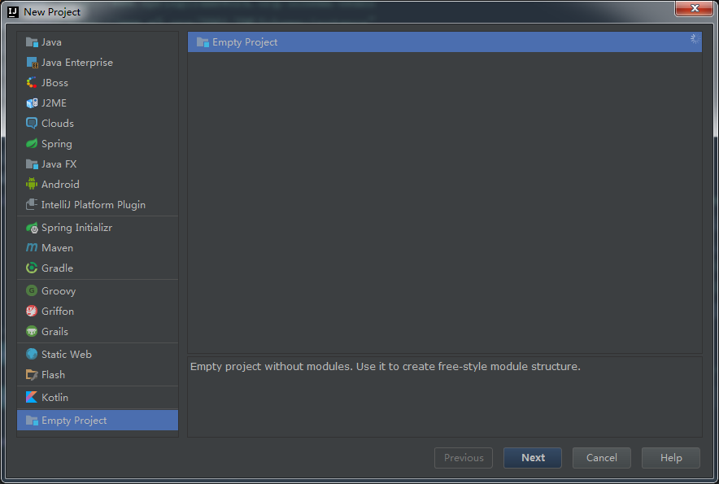

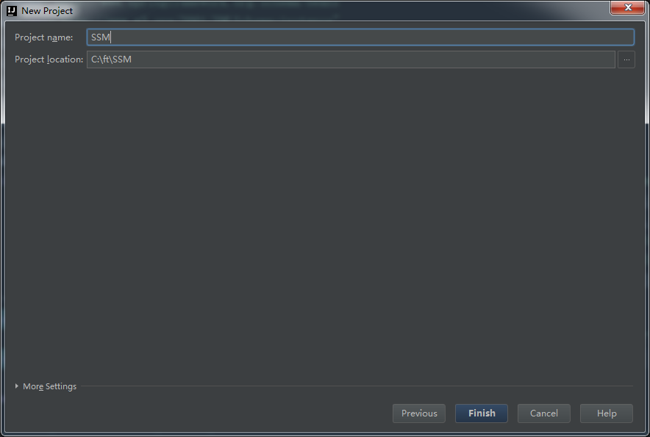

1.2 新建common-parent

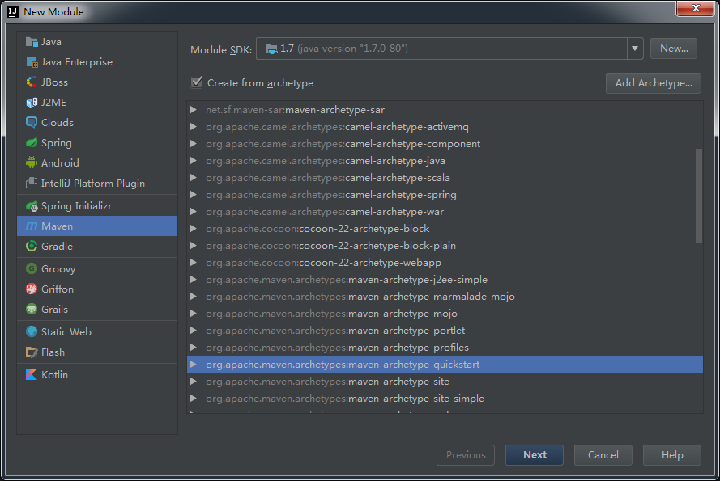

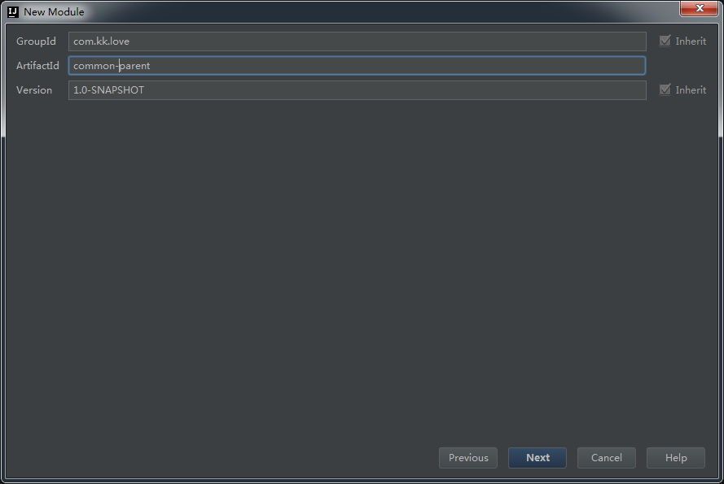

1.2 新建common-utils

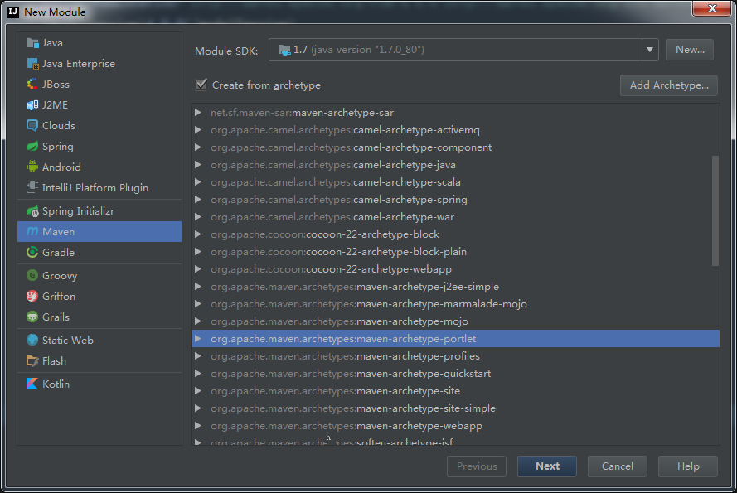

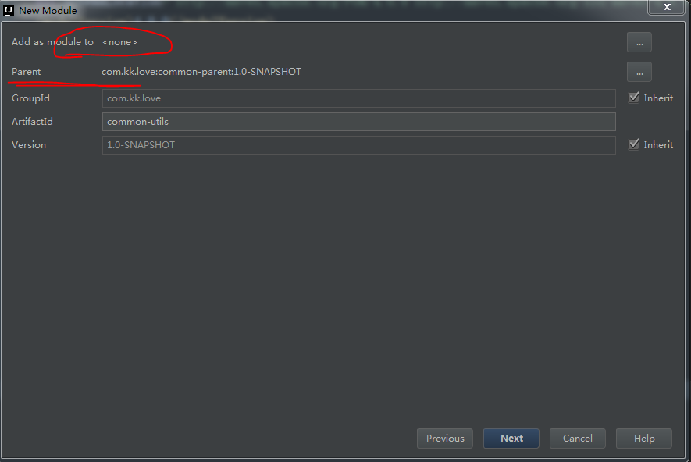

1.3 新建projectOne-parent

具体方法同1.2。

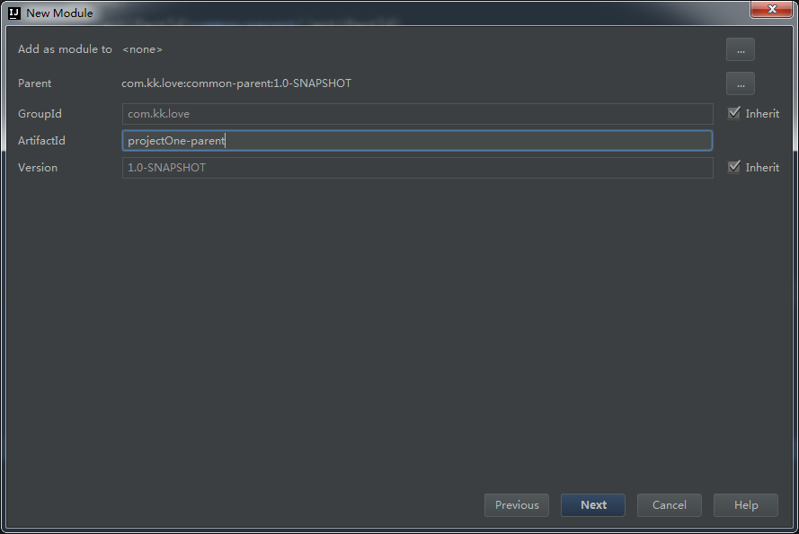

1.4 新建projectOne-pojo

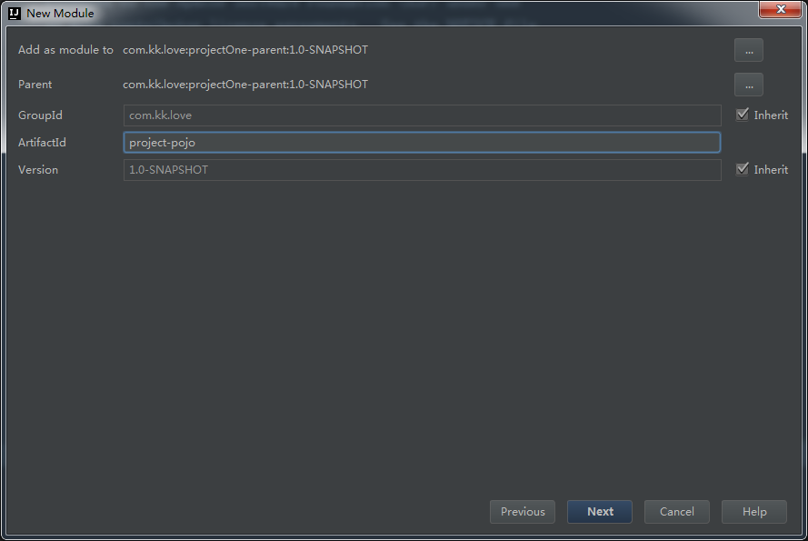

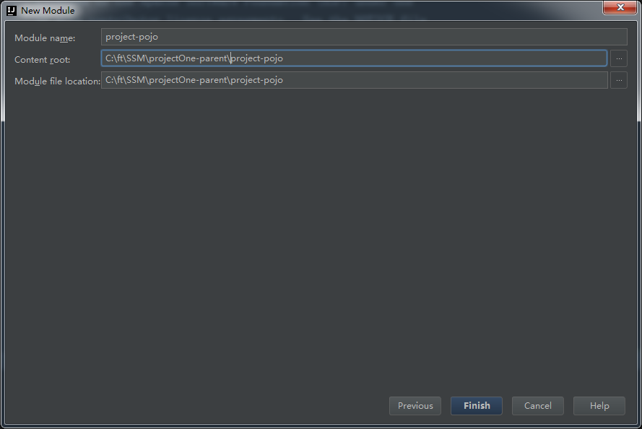

需要注意的是路径名。

1. 需要注意的问题

父模块已经添加了依赖，子模块仍然需要添加依赖，只是子模块不用再加版本号了。

有时明明包已经导入了，可还是会看到IDEA里面出现找不到类的情况，此时看看右侧的dependency，刷新一下试试

